**EXCELENTÍSSIMO SENHOR PRESIDENTE DA CAMARA MUNICIPAL DE SUMARÉ**

* 1. **INDICO**, ao Exmo. Senhor Prefeito Municipal, que determine ao departamento competente providências urgentes no sentido de realizar manutenção no asfalto da rua Marcos José de Oliveira em frente ao número 152 – Parque Bandeirantes I.
     + 1. 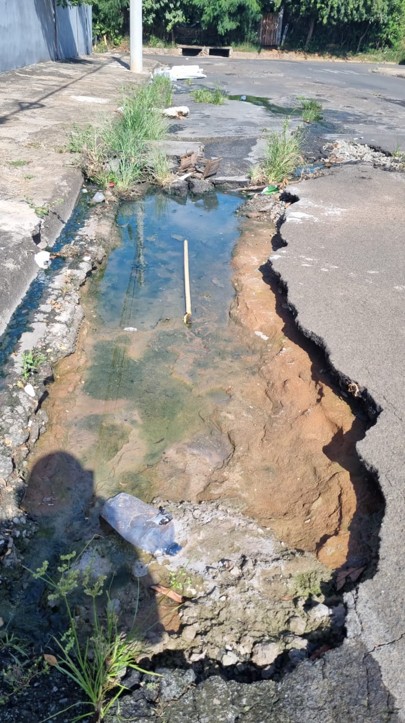
  2. Sala das sessões, 21 de março de 2024.



**DIGÃO**

**VEREADOR**